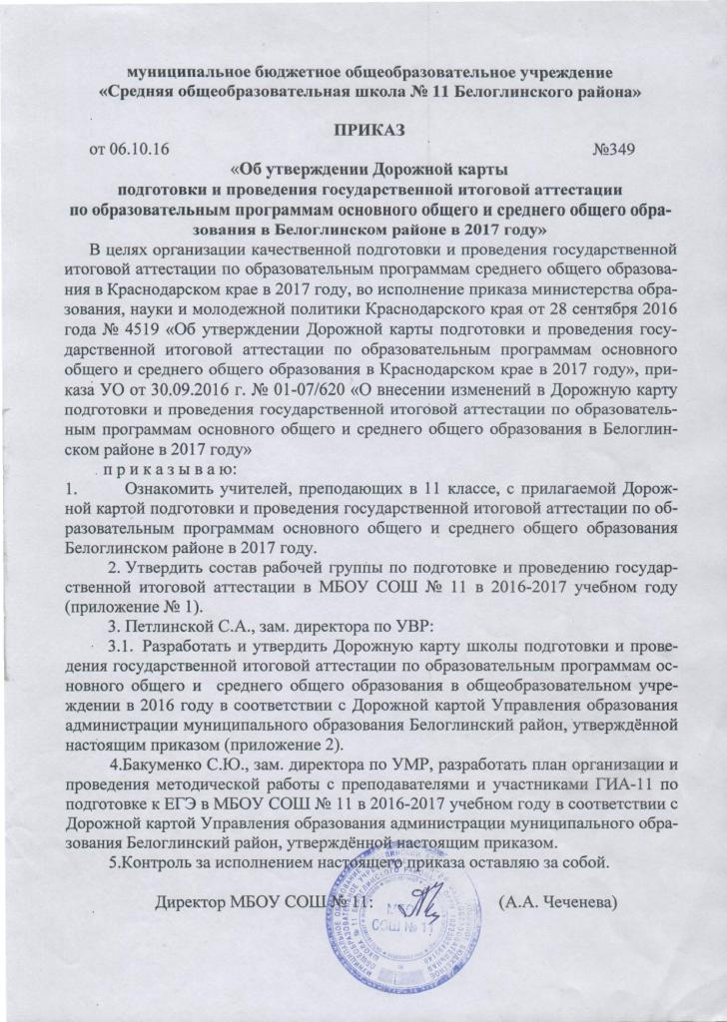
Приложение № 1
к приказу МБОУ СОШ № 11 от 06.10.2016 г. № 349

Дорожная карта организации и проведения государственной итоговой аттестации по
образовательным программам основного общего образования в МБОУ СОШ № 11
в 2016-2017 учебном году

№ п/п | Направления деятельности | Сроки | Ответственные  Лица
I. Анализ работы по подготовке и проведению ГИА -9 в 2016-2017 учебном году
1. | Проведение статистического анализа и подготовка аналитических материалов по итогам ГИА-9 2016 года | Июль-август 2016 г | Г. С. Шевченко
2. | Проведение анализа результатов краевых диагностических работ на заседаниях ШМО | В течение 3 дней после проведения КДР | С.Ю. Бакуменко
3. | Рассмотрение вопросов на педагогических советах, совещаниях, заседаниях ШМО по итогам проведения ГИА в 2016 году | Август 2016 | А. А. Чеченева,  Г. С. Шевченко  С.Ю. Бакуменко
 | II. Меры по повышению качества преподавания учебных предметов
1. | Организация и проведения краевых диагностических работ по подготовке обучающихся к ГИА-9 | В течение года по отдельному графику | С.А. Петлинская
2. | Участие педагогов, чьи классы показали низкие результаты по итогам КДР в обучающих семинарах, организованных МКУ «ИМЦ», МБОУ СОШ № 11. | В течение года по отдельному графику | С.А. Петлинская С.Ю. Бакуменко
3. | Организация участия в курсах повышения квалификации учителей по учебным предметам ГИА-9 | В течение года по отдельному графику | С.А. Петлинская С.Ю. Бакуменко
4. | Оказание методической (консультативной) помощи учителям СОШ №11 по планированию мероприятий по подготовке обучающихся к ГИА-9 | октябрь 2016 – май 2017 | С.А. Петлинская С.Ю. Бакуменко
5. | Оказание методической (консультативной) помощи учителям и обучающимся при подготовке к сдаче математики и русскому языку | октябрь 2016 – май 2017 | С.А. Петлинская С.Ю. Бакуменко
6. | Участие учащихся СОШ№11, имеющих низкий уровень предметной обученности по математике и русскому языку в межшкольных факультативах | октябрь 2016 – май 2017 | С.А. Петлинская
7. | Организация дистанционного обучения учащихся 9 классов СОШ№11 в системе дистанционного образования Кубани «Физикон» при подготовке к ГИА-9 | октябрь 2016 – май 2017 | С.А. Петлинская
III. Нормативно-правовое и методическое сопровождение ГИА-11
1. | Подготовка и обновление методических материалов по проведению информационно-разъяснительной работы с участниками ГИА-9 и лицами, привлекаемыми к проведению ГИА:  - рекомендации по оформлению школьных и предметных информационных стендов;  - рекомендации по проведению классных часов с выпускниками и родительских собраний (с предложением перечня тем);  - рекомендации по оформлению информационного блока в школьной библиотеке;  - организация работы сайта школы и телефона «горячей линии»  - рекомендации по психологическому сопровождению родителей (законных представителей) участников ГИА-9, учителей-предметников, членов предметных комиссий | Сентябрь 2016-май 2017 года | А. А. Чеченева,  С.А. Петлинская
2. | Обновление методических рекомендаций по подготовке к экзаменам по учебным предметам по выбору | октябрь 2016 –  январь 2017 | С.А. Петлинская,  С.Ю. Бакуменко , руководители ШМО
3. | Разработка памятки для обучающихся по подготовке к:  - экзамену по русскому языку (в форме ОГЭ и ГВЭ);  - экзамену по математике (в форме ОГЭ и ГВЭ);  - экзаменам по учебным предметам по выбору | октябрь 2016 –  январь 2017 | С.А. Петлинская,  С.Ю. Бакуменко
4. | Организация работы учителей-предметников по ознакомлению с материалами федеральной и региональной базы тестовых заданий | октябрь 2016 –  май 2017 | С.А. Петлинская
5. | Приведение базы нормативно-правовых документов в соответствие с требованиями муниципальных, региональных, федеральных документов, выставление на сайте школы (по мере необходимости) | в течение 2-х недель после введения в действие региональных нормативных документов | С.А. Петлинская,  С. А. Чеченев
IV. Обучение лиц, привлекаемых к проведению ГИА 9
1. | Участие в обучающих семинарах для учителей-предметников | В течение года по отдельному графику | С.А. Петлинская,  С.Ю. Бакуменко
2. | Проведение тематических совещаний с учителями-предметниками и классными руководителями по вопросам подготовки к ГИА 9 | 1 раз в четверть | С.А. Петлинская,
3. | Организация участия педагогов в краевых и муниципальных обучающих семинарах для тьюторов, руководителей методических объединений, учителей–предметников, | По плану УО, МОНКК | С.А. Петлинская,  С.Ю. Бакуменко
4. | Организация участия учителей-предметников в работе РМО, учителями-предметниками (по каждому предмету) | По плану МКУ «ИМЦ» | С.А. Петлинская,  С.Ю. Бакуменко
V. Организационное сопровождение ГИА 9
1. | Организация заседаний рабочей группы по вопросам подготовки к ГИА 9 | ноябрь 2016 - июль 2017 | С.А. Петлинская
2. | Мониторинг выбора учащимися предметов для сдачи ГИА 9 | октябрь2016-январь 2017 г. | С.А. Петлинская  С.А. Чеченев,
3. | Составление ежемесячного плана подготовки и проведения ГИА 9 (далее – ежемесячный план) | до 25 числа каждого месяца | С.А. Петлинская
4. | Организация совещаний с учителями-предметниками по вопросам подготовки и проведения ГИА 9 | ежеквартально | А. А. Чеченева,  С.А. Петлинская,
5. | Формирование списка учителей, работающих в 9 классах | октябрь 2016 | С.А. Петлинская,
6. | мониторинг движения выпускников школы (ЕГЭ-туризм) | ежемесячно | С.А. Петлинская
7. | Подготовка планов работы со слабоуспевающими учащимися по математике и русскому языку | ноябрь - 2016,  февраль - 2017,  апрель - 2017 | Т.Ю. Варавина,  И.В. Быканова,  Л.Ф. Дементьева
VI. Организация работы со слабоуспевающими учащимися 9 классов
1. | Формирование списка слабоуспевающих учащихся по русскому языку и математике | Октябрь 2016 г | С. А. Петлинская,  А. А. Герасимова,  М. В. Переверзева
2. | Организация и проведение консультаций для участников ГИА-9, показавших низкие результаты на краевых диагностических работах | по отдельному плану | С. А. Петлинская, учителя-предметники
3. | Организация посещения учениками школы межшкольных факультативов | сентябрь 2016 – май 2017 | С.А. Петлинская,  А.А. Лоскутова,  И.В. Дудинова
4. | Обучение учителей-предметников через работу методического совета, ШМО продуктивным формам и методическим приемам при работе с учащимися по подготовке к ЕГЭ | декабрь 2016  март 2017 г. | С.Ю. Бакуменко
VII. Мероприятия по информационному сопровождению ГИА-9
1. | Участие в совещаниях МОНКК по вопросам подготовки и проведения ГИА-9 | ежеквартально | А. А. Чеченева,  С.А. Петлинская
2. | Участие в совещаниях УО по вопросам организации и проведения ГИА-9 | ежеквартально | А. А. Чеченева,  Г С.А. Петлинская
3. | Организация информирования участников ГИА через родительские собрания, классные часы, семинары для учителей, привлекаемых к проведению ГИА о порядке проведения ГИА в 2016 году:  – о сроках и местах подачи заявления на сдачу ГИА;  – о сроках проведения ГИА, о выборе предметов для сдачи ГИА;  – о сроках, местах и порядке подачи и рассмотрения апелляций; | сентябрь 2016-май 2017 г. | С.А. Петлинская, С. А. Чеченев
4. | Организация работы телефонов «Горячей линии» в МБОУ СОШ №11 по вопросам ГИА-9 | декабрь 2016-сентябрь 2017 г. | С.А. Петлинская
5. | Обновление школьных и предметных информационных стендов;  Оформление информационного блока в школьной библиотеке | Октябрь 2015-май 2016 года | С.А. Петлинская, С. А. Чеченев
6. | Размещение на информационных стендах «Памятки для обучающихся» по подготовке к экзамену по математике; по русскому языку; по предметам по выбору | ноябрь 2016 | С.А. Петлинская
7. | Проведение тематической недели «Мы готовимся к ГИА» | март 2017 | А.А. Чеченева  С.А. Петлинская
VIII. Контроль за организацией и проведением ГИА-9
1. | Организация и проведение информационно-разъяснительной работы по вопросам подготовки и проведения ГИА | Сентябрь 2016- май 2017 г. | С.А. Петлинская,, учителя-предметники, классные руководители 9-х классов
2. | Составление Дорожной карты МБОУ СОШ № 11 по подготовке и проведению государственной итоговой аттестации выпускников 9-х классов | Октябрь 2016 г. | С.А. Петлинская

Зам. директора по УВР С.А.Петлинская

